ПОЧЕМУ В ЧЕШКАХ?

Каждый из нас, наверное, помнит, как ходили в детский сад, и на занятия музыкой приходилось одевать чешки. Как ни удивительно, это правило действует и сейчас. «Почему же? – спросите Вы - ведь сейчас такой большой выбор обуви для детей и красивее: туфельки, сандалии, босоножки и т.д.?»
А дело вот в чем. На музыкальных занятиях дети осваивают несколько видов деятельности, одним из них является музыкально-ритмическая деятельность – танцы. В обычной обуви выполнять танцевальные движения очень неудобно, а иногда и невозможно, т.к. подошва в такой обуви жесткая, нога часто перетянута ремешком, а иногда и еще очень широким (особенно у мальчиков). А ведь танец предполагает легкость движений, дети активно двигаются по залу: подпрыгивают, бегают, а неудобные и довольно тяжелые сандалии увеличивают нагрузку на детские ножки.
«Хорошо, - скажете Вы, - пусть занимаются в чешках, а на праздник мы купили красивые лаковые туфельки». Ни в коем случае!
Почему?
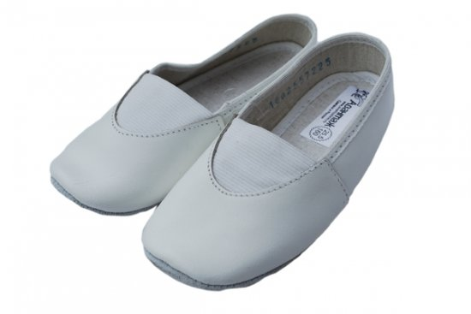
На празднике дети выполняют то же самое, что и на занятиях, только в театрализованном оформлении и красивом платье или костюме, а нагрузки остаются не меньше. Да тут дело и не только в нагрузке, а еще и в эстетике. При выполнении танца музыку заглушает шум топающих ножек, пестрят фасоном и цветом туфельки. Кроме того, подошва выходных туфель обычно очень скользит по паркетному полу и вместо того, чтобы наслаждаться своим исполнением, ребенок переживает, как бы не упасть (что часто случается в таком случае).
Итак, танцевальная обувь (чешки) это:
- удобно,
- безопасно,
- красиво.
Как же выбрать хорошие чешки?
1. Обращайте внимание на внутреннюю поверхность чешек, а также на стельку. Стелька должна легко выниматься и быть приятной на ощупь. Внутренние швы чешек не должны быть грубыми и жесткими.

2. Уделите особое внимание подошве чешек. Согните подошву в носочной части. Она должна быть гибкой, иначе суставы стопы будут ограничены в движении, что может вызвать дискомфорт, это недопустимо.

3. Внешний вид чешек и балеток должен быть идеальным. Не допускаются заломы, обрывы ниток, кривые строчки, пропуски стежков, утолщения в швах, пятна, складки.

